Национальная ассоциация преподавателей английского языка
НИУ ВШЭ, ФГБОУ ДПО НИРО
Офис английского языка Посольства США в Москве
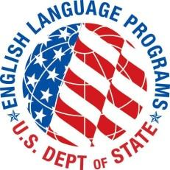
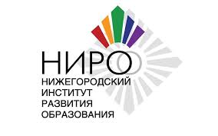
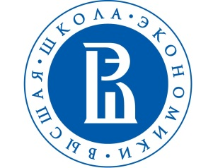
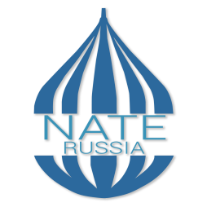
Уважаемые коллеги!
Приглашаем лидеров региональных территориально-профессиональных групп НАПАЯз и всех желающих членов ассоциации принять участие в предстоящей конференции Umbrella NATE Conference 2019
«NATE: New Ways and Challenges»,
которая состоится 26-28 сентября 2019 г. в Нижнем Новгороде.
Формат конференции предполагает пленарное выступление, круглый стол “Never Before in ELT”, мастерклассы и сессии по современной проблематике в сфере иноязычного образования в России и за рубежом.
Запланировано проведение трех сессий членов НАПАЯз с целью обсуждения вопросов развития Национальной ассоциации преподавателей английского языка (Устава, Положений, документооборота, информационного сопровождения деятельности Ассоциации, академической мобильности, работы Экспертного Совета NATE, пилотных проектов на 2019-20 учебный год и других актуальных вопросов).
Для руководителей ассоциаций или их представителей предусмотрены гранты, покрывающие транспортные расходы и проживание. Для участия необходимо пройти электронную регистрацию, заполнив Регистрационную форму до 5 сентября 2019 г. и оплатив организационный взнос в размере 500 руб. переводом на карту
2200 6103 7106 4072 Саровбизнесбанк (Ирина Александровна П).
Если Вы хотите обновить свое членство в ассоциации, пройдите по ссылке http://nate-russia.ru/join-nate/, где Вы найдете подробные инструкции.
Контактные лица – члены Организационного совета:
Ольга Миронова – mironovaolga836@gmail.com
Телефон +7 915 946 11 58
Наталья Фролова – frolovanh@gmail.com
Телефон +7 904 901 14 34

